
KÖZELEDIK AZ ÓVODAVÁLASZTÁS
HA ÖN OLYAN ÓVODÁT KERES GYERMEKE EGYSZERI ÉS MEGISMÉTELHETETLEN ÓVODÁZTATÁSÁHOZ
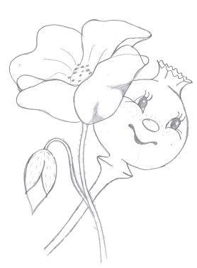ahol családias légkörben folyik a nevelés és minden gyermek és felnőtt név szerint ismeri egymást;
ahol az óvodai nevelés a családi nevelésre épül, és érték a kölcsönös bizalom;
ahol a gyermekek fejlesztése:
- vegyes életkorú csoportokban,
- az egyéni képességeikhez, fejlődési tempójukhoz igazodva
- játékos keretek között
- kötött illetve kötetlen foglalkozásokon valósul meg;
ahol a szülők igényeihez igazodva
- úszás/vízhez szoktatást
- játékos angol foglalkozást
- gyermekjógát
- játékos sakk foglalkozást
- nyuszi- állatasszisztált terápiát
- ovifocit szervezünk;
ahol ének-zene-tánc és ábrázolás-kézimunka tehetségműhelyekben bonthatják ki képességeiket a gyermekek;
ahol a legfőbb érték a gyermek, annak testi-lelki egészsége
AKKOR SZÍVESEN LÁTJUK!
NÉZZEN KÖRÜL NÁLUNK GYERMEKÉVEL A MÁKVIRÁG ÓVODÁBAN!
Címünk: 1173 Budapest, Újlak u. 108.
LEGYEN AZ ÖN GYERMEKÉBŐL IS MÁKVIRÁGOS ÓVODÁS!
NYÍLT NAP: 2025. április 28-29-30, 9:00-tól 11:00-ig,
Családok fogadása június 19-én 17:00-kor: együtt játszás a leendő csoportszobában az óvónénikkel

